Детские Считалки

Считалка – это небольшой стихотворный текст, рифмованный предназначенные для случайного избрания (обычно одного) участника из множества в игре.
Предлагаем самые веселые стишки-считалки, которые не только помогут организовать игру, но и позабавят малышей.
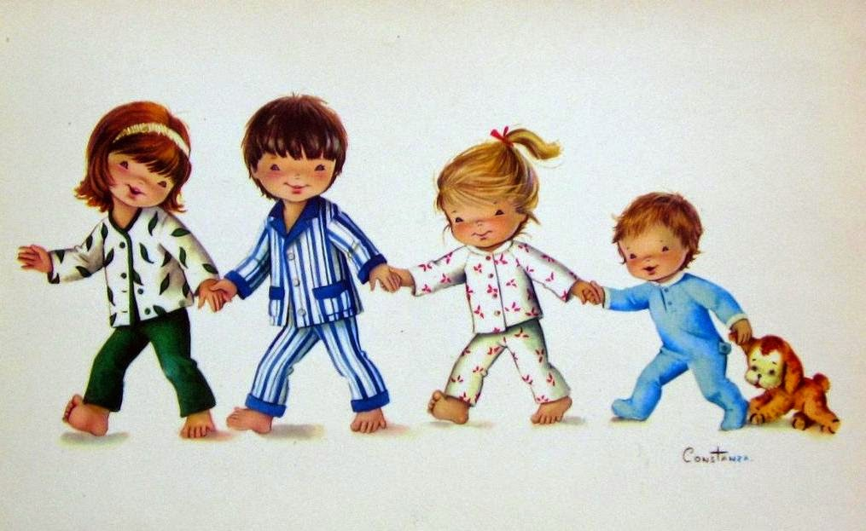

Считалки и Считалочки

Саша с Колей-два дружка,
Два веселых рыбака.
Два часа на речке были,
Много рыбы наловили.
Их добыча велика:
Два ерша, два окунька.
Хороша была рыбалка,
Жаль, что кончилась считалка.
***
Как-то четверо ребят
С горки покатились.
Двое в саночках сидят,
Двое в снег свалились.
***
Начинается считалка:
На березу села галка,
Раз два, три. четыре-
Жили мушки на квартире.
И повадился к ним друг-
Крестовик, большой паук.
Пять, шесть, семь, восемь-
Паука мы вон попросим.
К нам, обжора, не ходи...
Ну-ка, Мишенька, води!
***
Девять, восемь, семь, шесть,
Пять, четыре, три, два, один!
В прятки мы играть хотим.
Надо только нам узнать,
Кто из нас пойдет искать.
Три, шесть, девять-полно спать!
Солнышко давно уж встало,
Нам пора идти гулять!
***
Шла кукушка мимо сети,
А за нею малы дети:
Все кричали: - Ку-ку-мак!
Убирай один кулак!
***
Ты - хомяк, а ты - хорек,
Ты - зайчишка, прыг да скок.
Ты - лисица, ты - куница.
Ты - бобриха-мастерица.
Ты - охотник...Ой, беда!
Разбегайтесь кто куда!
***
За стеклянными дверями
Стоит Мишка с пирогами.
Здравствуй, Мишенька-дружок,
Сколько стоит пирожок?
Пирожок-то стоит три.
А водить-то будешь ты.
***
Шел с получкой по толкучке
Толстый дядя Робинзон,
И с получки на толкучке
Приобрел себе он зонт.
Зонт дешевый, трехрублевый,
Но зато такой здоровый.
Чтобы спрятаться под ним
Можно было бы троим!
***
Неразлучны три сестренки:
Катя, Маша и Аленка.
Раз, два, три-
Играют вместе, посмотри!
***
Приплывали три дельфина,
Выгибали к небу спины,
Налетали с трех сторон.
Ты, акула, выйди вон!
***
В магазин вошла овечка
И купила три колечка,
Три колечка-три баранки
Баранки-румянки.
Помоги овечке
Донести колечки.
***
Раз, два, три, четыре,
Жили мышки на квартире.
Чай пили, чашки били,
По три денежки платили.
Кто не хочет платить-
Тому, значит, и водить.
***
Шел по улице отряд-
Сорок мальчиков подряд:
Раз, два, три, четыре,
И четыре на четыре,
И четырежды четыре,
И потом ещё четыре. (Д.Хармс)
***
Мы делили апельсин,
Много нас, а он один.
Эта долька - для ежа,
Эта долька - для стрижа,
Эта долька - для утят,
Эта долька - для котят,
Эта долька - для бобра,
А для волка - кожура!
Он сердит на нас. Беда!
Разбегайтесь кто куда!
***
Раз, два, три, четыре, пять,
Вышла точка погулять.
Вдруг резинка выбегает
И одну из них стирает.
Что тут делать? Как тут быть?
Выходи один водить.

